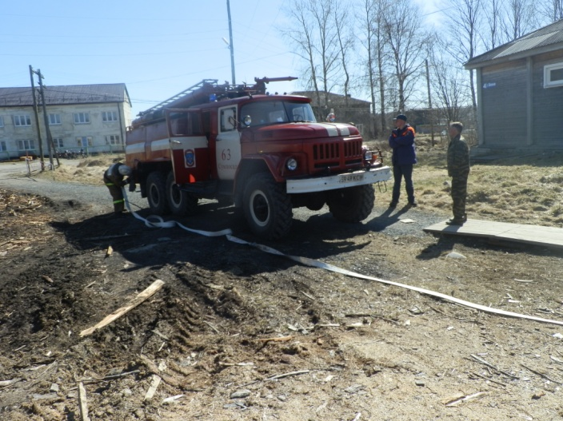
29 апреля в нашей школе в рамках Дня защиты детей прошли мероприятия, посвященные 30 апреля – Дню пожарной охраны России:

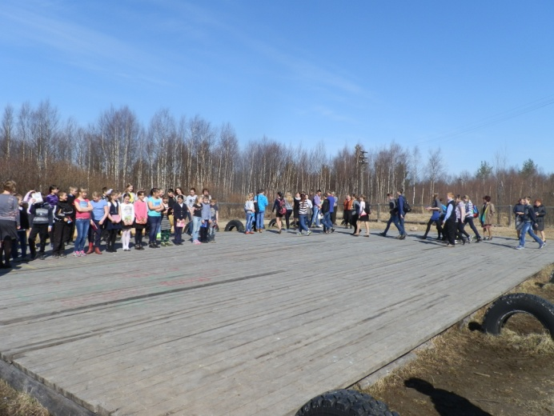

В 11.50 с использованием автоматической пожарной сигнализации был дан сигнал «Пожарная тревога», после чего прошла эвакуация обучающихся и персонала из здания школы.

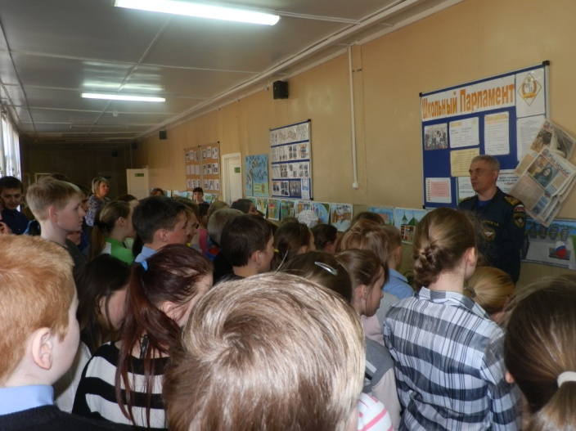
В 12 часов прошла общешкольная линейка, на которой с обучающимися сотрудником ГИМС МЧС РК по Беломорскому району Бочковым А.Б. проведена профилактическая беседа по безопасному поведению на водоемах и профилактике пожаров.
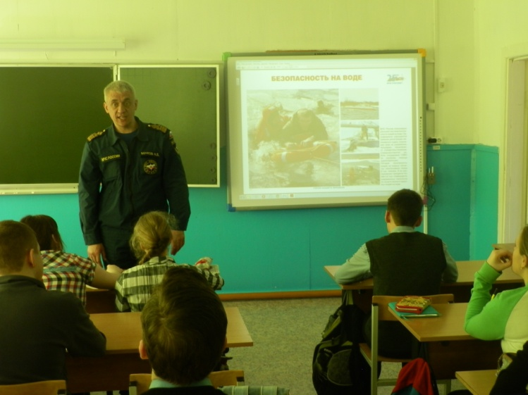

Открытый урок (просмотр видеоматериалов и тестирование) в 7-8 классах по безопасному поведению на водоемах в разное время года.

Спасибо всем за участие!

